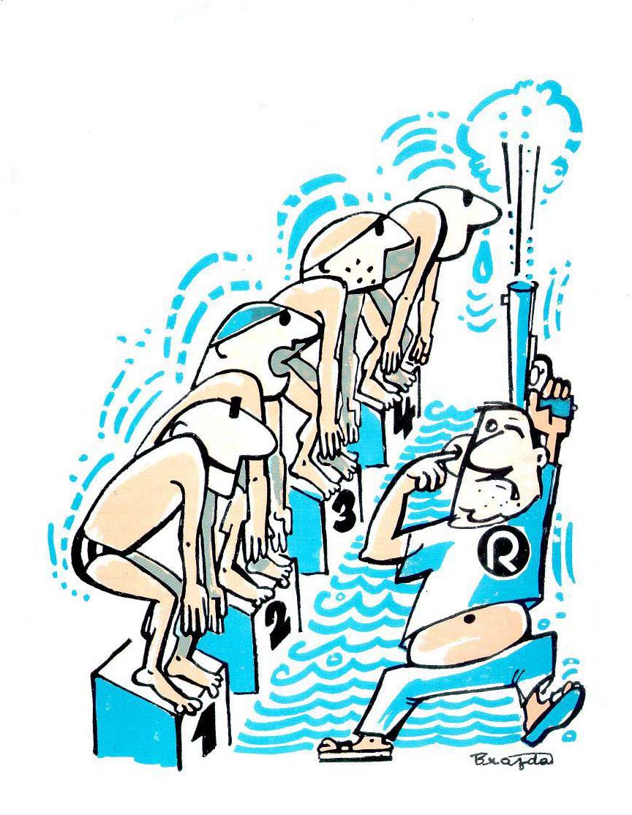PVK BRNO

Rozpis

XXVIII. Velká cena města Brna

v plaveckém pětiboji masters pro rok 2016
s mezinárodní účastí, memoriál Rudolfa Jašky.

Pořadatel: Plavecký veteránský klub Brno

za podpory Magistrátu města Brna

Datum: 12. března 2016

Místo: Plavecký stadion Tesly, Brno – Lesná , Halasovo náměstí 7

Přihlášky: Do 5. března 2016 e-mail: masterspvk@seznam.cz
Nebo poštou na adresu: PVK Brno, Rudolf Šmerda
Velkopavlovická 17, Brno 628 00
Telefon: +420 604 708 473
Uveďte: Klub, jméno, rok narození, celý pětiboj /nebo disciplínu/

Startovné: 350,- Kč celý pětiboj, 80,- Kč každý jednotlivý start

Prezentace: 12. března 2016 od 10:00 plavecký stadion Tesla

Ceny: Pět nejlepších dosažených výkonů v celém pětiboji vyhodnocených dle
Tabulek CZ – Masters obdrží věcné ceny.
První tři muži a ženy v jednotlivých disciplínách obdrží drobné ocenění.
Pohár – cenu Rudolfa Jašky, získá plavec s nejhodnotnějším bodovým
výkonem v jednotlivé disciplíně.

Závodí se podle pravidel FINA a tohoto rozpisu, vzhledem k víceboji povoleny dva starty.

Krytý bazén - 25m - 6 drah - voda 26 – 27 stupňů C - ruční měření

Věkové skupiny - 25-29, 30-34, 35-39, 40-44, atd
Program – sobota 12. března 2016

Rozplavání: 12:30 - 13:20

Zahájení závodu: 13:30 / každá další disciplína start cca po 45 minutách /

1. 50m motýlek M 2. 50m motýlek Ž
3. 50m znak M 4. 50m znak Ž
5. 50m prsa M 6. 50m prsa Ž
7. 50m v. zp. M 8. 50m v.zp. Ž
9. 100m pz M 10. 100m pz Ž

Všichni účastníci jsou odpovědni za svůj zdravotní stav a startují na vlastní nebezpečí.

Výsledky budou uvedeny na webových stránkách: www.masterspvk.cz

Velice se na všechny plavce těšíme !

Za PVK Brno: Rudolf Šmerda - předseda, a všichni brněnští plavci !!!

